Республикалық қоғамдық-саяси газет

Негізгі бет / Жаңалықтар / Анаға құрмет шексіз...

Анаға құрмет шексіз...
11.03.2016
Айқын-ақпарат http://aikyn.kz/ru/news/show/21619-ana_a_rmet_sheks_z_ 11 марта 2013
112
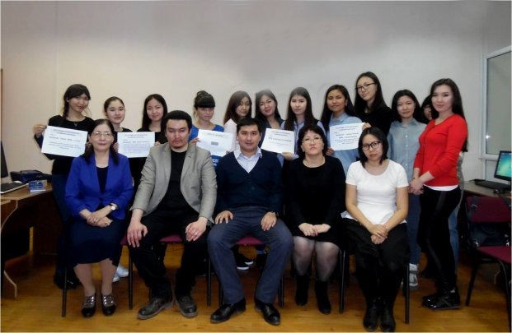
ҚазҰУ-да филология және әлем тілдері факультетінің шетел филологиясы және ауарма ісі кафедрасының оқытушылары М. Жаңабекова, А. Аушахман, Э.Бектұрова, Ә. Әріповтердің ұйымдастыруымен «Айналаңды нұрландыр» жобасы аясында «Ардақты аналар әлеміне саяхат» атты кеш өтті. Кешке факультеттің "Шетел филологиясы" және "Аударма ісі" мамандықтарының 1-ші курс студенттері қатысты.
Кештің мақсаты студенттерге ардақты аналардың отбасындағы және қоғамдағы рөлін сезіндіру, слайдтық көрсетілім дайындау арқылы аналарын үнемі құрметтеп жүруге бейімдеу, жеке ақпараттары бойынша бір-бірлеріне аналарын таныстыру, аналарына деген ізгі ниеттерін, сезімдерін, қаншалықты жақсы көретіндіктерін өздері үйреніп жүрген ағылшын тілінде жеткізу. Халықаралық Аналар күніне арналған іс-шара 3 кезеңді қамтыды.
Алғашқы кезең «Мен және сүйікті анам» деп аталды. Бұл кезеңде әрбір студент өз анасы туралы ағылшын тілінде мәлімет дайындап, презентация көрсетті. Онда өз анасы туралы жеке ақпарат: суреті, аты-жөні, туған жылы, өмірдегі ұстанымы, жүлдызнамасы т.б. ақпарттар қамтылды. Әсіресе, Айдана Ақылбек пен Меруерт Талғатовалардың дайындаған көрсетілімдерінен бастау алған анаға деген ыстық ықылас пен сүйіспеншілік ұшқыны пән ұстаздарына арналған тілектерге ұласып жатты.
Келесі кезең «Мәңгілік қарыздармын Ана деген тәңірге» деп аталды. Бұл кезеңде студенттер аналары жайлы тамаша сөздер айтып, өлеңдер мен әндер орындады.
«Ситуациялық тілектер» деп аталатын соңғы кезеңде, «Америка Құрама Штатының «неке» мекемесінің әлеуметтанушылары жүргізген сараптама негізінде ағылшын тілінде дайындалған «Four Stages of Development between husbands and wives» деп аталатын ана мен отбасы тақырыбындағы танымдық ойын типіндегі пікірталас өткізіліп, студенттердің ой-пікірі талданды. Сараптама ерлер мен әйелдер арасындағы қатынасты, рөлді қамтитын отбасылық төрт ұстанымды сипаттады. Бұл бөлімде студенттер асқан белсенділігі мен ағылшын тілінен өз дәрежелерінің тұшымды ой жеткізерліктей екенін көрсете білді. Қазіргі заман ағымының талабына орай, төрт топқа бөлінген студенттердің басым көпшігілі соңғы ұстанымды қолдады, себебі әйел заты араласпайтын кәсіп жоқ десе де болғандай, сонымен қатар әйел – бесік тербететін ана, үйде де, түзде де барлық істе белсенді әрекет ететін сүйікті жар, баласы үшін отқа да суға да түсетін қамқор жан.
Сонымен қатар аталмыш кешімізге журналистика факультетінің оқытушысы, ақын Бауыржан Әлқожа өз ризашылығын білдіре отырып, студенттерімізге Майлықожа ақынның мынадай көркем сөздерін тарту етті.

М. Жаңабекова, Ә. Әріпов,
ҚазҰУ-дың шетел филологиясы және
ауарма ісі кафедрасының оқытушылары

